Korenov sistem biljaka- način snabdevanja biljaka vodom

Organi biljaka
Vegetativni organi koji biljku održavaju u životu:
- Koren
- Stablo
- List
Reproduktivni(generativni)organi koji omogučavaju
razmnožavanje jedinki i biološki opstanak vrste
- Cvet-cvasti
- Plod
- Seme
Korenov sistem biljaka
Koren je osovinski vegetativni organ biljaka
- kojim se biljka pričvršćuje za podlogu i
- upija vodu sa rastvorenim mineralnim materijama
Na vrhu korena nalazi se vegetaciona kupa
- čijom aktivnošću koren raste neprekidno tokom života
- vegetaciona kupa korena je zaštićena korenskom kapom (kaliptrom)da se ne bi oštetila pri probijanju kroz podlogu
Građa korena
Na korenu se morfološki razlikuje više delova(zona)
- Zona korenske kape
- Zona rastenja
- Zona izduživanja
- Zona apsorpcije
- Zona provođenja
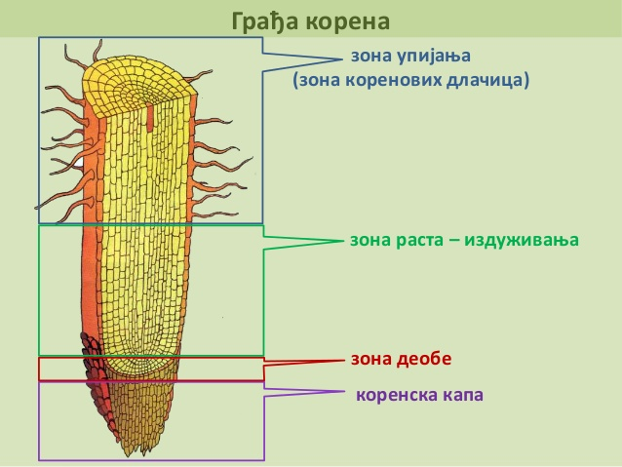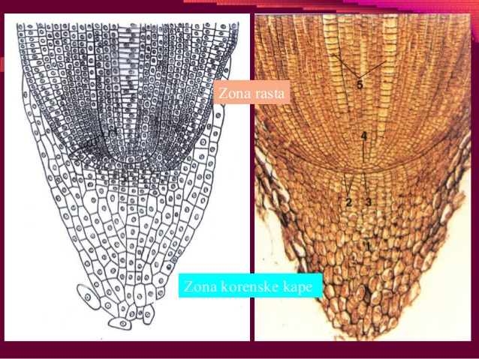
Anatomska građa korena
Ako se u zoni korenskih dlaka napravi
poprecan presek korena, uočiće se njegova
primarna građa:
- Na periferiji korena je rizodermis(epiblem)
- Višeslojna zona primarne kore i
- U centru je centralni cilindar
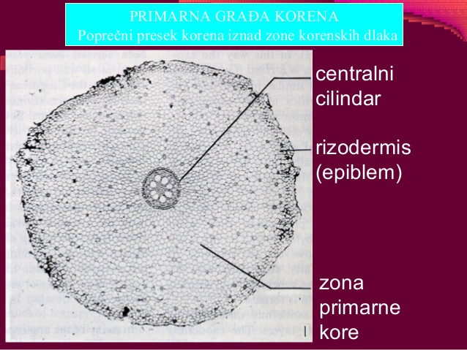
Anatomska građa korena
- Rizodermis je površinski sloj mladih , vršnih delova korena. Ćelije ovog tkiva obrazuju korenske dlake kojima se upija voda i u njoj rastvorene mineralne materije
- Primarna kora je građena od više slojeva parehimskih ćelija. Poslednji sloj kore, koji je naslonjen na centralni cilindar, sadrži ćelije propusnice. One propuštaju vodu sa mineralnim materijama, koju su upile ćelije rizodermisa u centralni cilindar
- Centralni cilindar se sastoji od provodnih elemenata ksilema i floema.
- Ksilem se nalazi u centru, a floem na periferiji centralnog cilindra.Ksilem ima oblik zvezde između čijih zrakova su umetnuti elementi floema
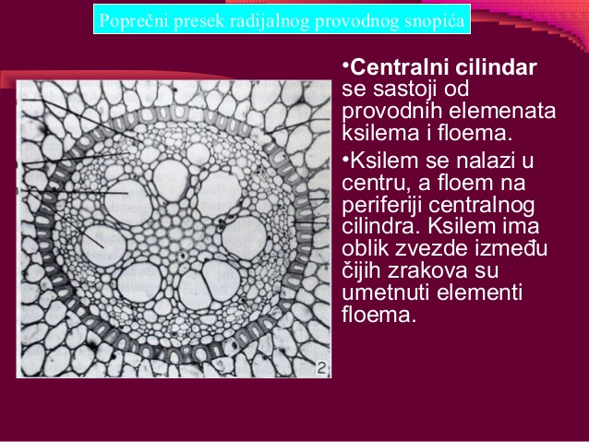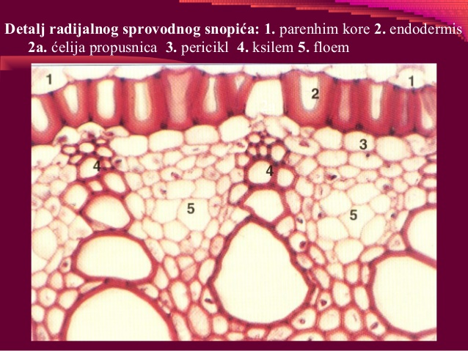
TIPOVI KORENA
osovinski 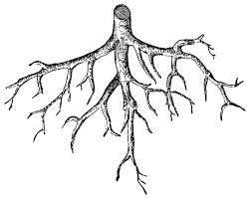 i žiličast 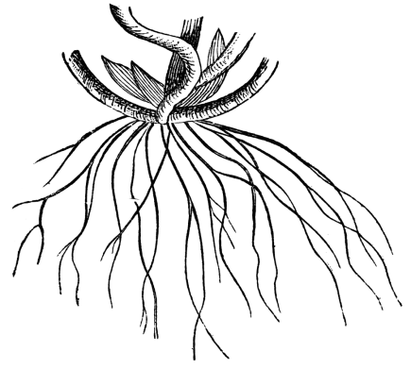

Osovinski korenov sistem
- Korenov sistem predstavlja skup svih korenova jedne biljke. Koren koji nastaje od korenka klice naziva se glavni koren (pravi koren).
- Na izvesnoj udaljenosti od vrha on se grana i obrazuje bočne korenove, koji su obično slabije razvijeni od glavnog korena.
- Svi bočni korenovi zajedno sa glavnim grade korenov sistem nazvan osovinski.
- Ovaj tip korenovog sistema razvijen je kod golosemenica i dikotila.
Žiličast korenov system
- Kada klicin korenak rano prestane sa rastom, onda sa stabla polaze korenovi koji se nazivaju adventivni (dopunski korenovi).
- Žiličast korenov sistem izgrađen je od velikog broja podjednako razvijenih adventivnih korenova i imaju ga monokotile.
- Adventivni korenovi se kod nekih biljaka obrazuju i na listovima koji su u dodiru sa podlogom.
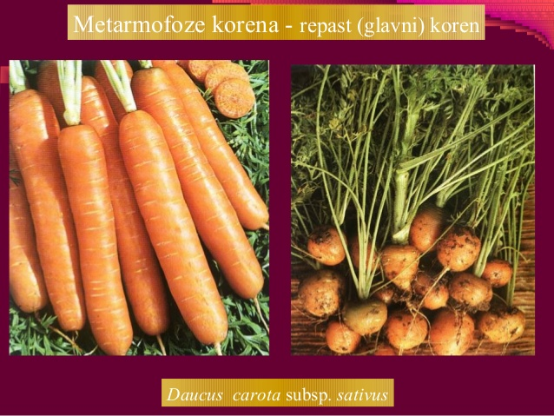
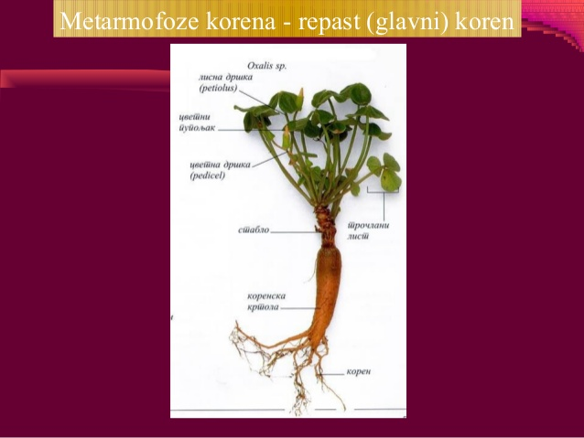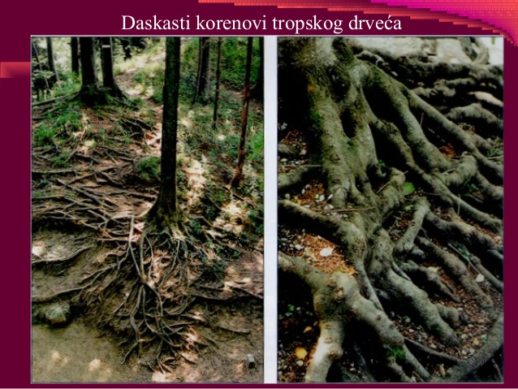
Način snabdevanja biljaka vodom
- Da bi biljka opstala, neophodno je da postigne balans između primanja i gubljenja vode.
- Vodene biljke nemaju problem sa postizanjem vodnog balansa, jer celom svojom površinom mogu da usvajaju vodu.
- Neki kopneni organizmi (alge, lišajevi i mahovine) mogu da usvajaju vodu iz vlažnog vazduha.
- Međutim, većina kopnenih viših biljaka mora da reši dva problema: kako da do vode dođe i kako da usvojenu vodu zadrži u meri koja omogućava normalno funkcionisanje
VODNI BALANS BILJAKA
- Proučavanje vodnog balansa biljaka obuhvata:
- Primanje vode iz zemljišta
- Transport vode kroz biljku
- Odavanje vode u atmosferu
PRIMANJE VODE PUTEM KORENA
- Prema nekim podacima ukupna površina korenskih dlačica samo jedne jedinke može da iznosi i nekoliko stotina m2, što predstavlja ogromnu funkcionalnu površinu.
- Potreba za ovako velikim korenovim sistemom može se lakše shvatiti kad se zna da koren ne može da uzima vodu celom svojom površinom.
- Koren iscrpi vodu iz svoje neposredne blizine I koren samo rastenjem može da dopre do delova zemljišta koji su još dovoljno vlažni. Zbog toga on raste relativno brzo i grana se vrlo bujno, tako da bočni korenovi prožimaju sve delove tla na kome biljka živi.
Apsorpcija vode u korenu
- Koren prima vodu iz zemljišta osmotskim putem
- •To znači da vodni potencijal zemljišta mora biti viši od vodnog potencijala ćelija korena, a posebno korenskih dlačica.
- •Procesi pomoću kojih biljke regulišu svoj osmotski, a time i vodni potencijal obuhvaćeni su nazivom osmoregulacija.
Spoljašnji činioci koji utiču na primanje vode
- Vodni potencijal rastvora u zemljištu.
- Kada je zemljište zasićeno vodom, zemljišni rastvor ima visok vodni potencijal i biljke lako iz njega primaju vodu. Biljke koje žive na podlozi sa visokom koncentracijom soli su na poseban način prilagođene da iz nje apsorbuju vodu (halofite)
2. Temperatura
- Niska temperatura zemljišta može dvojako da utiče na primanje vode:
- povećava se broj vodoničnih veza među molekulima vode, čime je difuzija usporena
- koren na niskoj temperaturi sporije raste i tako ne dopire do delova zemljišta koji su bogati vodom.
3. Aeracija zemljišta
- Ima takođe značaja za rastenje korena. Osim izvesnih izuzetaka (npr. pirinač), koreni većine biljaka sporo rastu pri sniženom parcijalnom pritisku kiseonika i to onemogućava primanje vode.
- Osim rastenja, niska temperatura i slaba aeracija snižavaju i druge funkcije korena, koje zavise od disanja. U tom slučaju je smanjena apsorpcija mineralnih soli, što sprečava da koren primi vodu putem osmoze.
- Tako se može dogoditi da biljka vene, iako u zemljištu ima dovoljno vode, jer zbog niske temperature ili slabe aeracije ne može da je primi.
- Uslovi koji onemogućavaju primanje vode, iako je ona prisutna u zemljištu, označeni su kao stanje fiziološke suše

